**<사무용품 온라인 쇼핑몰>**

**아키텍처 현황 분석서 <1.0>**

1. 개발환경

스프링 기반 웹 개발

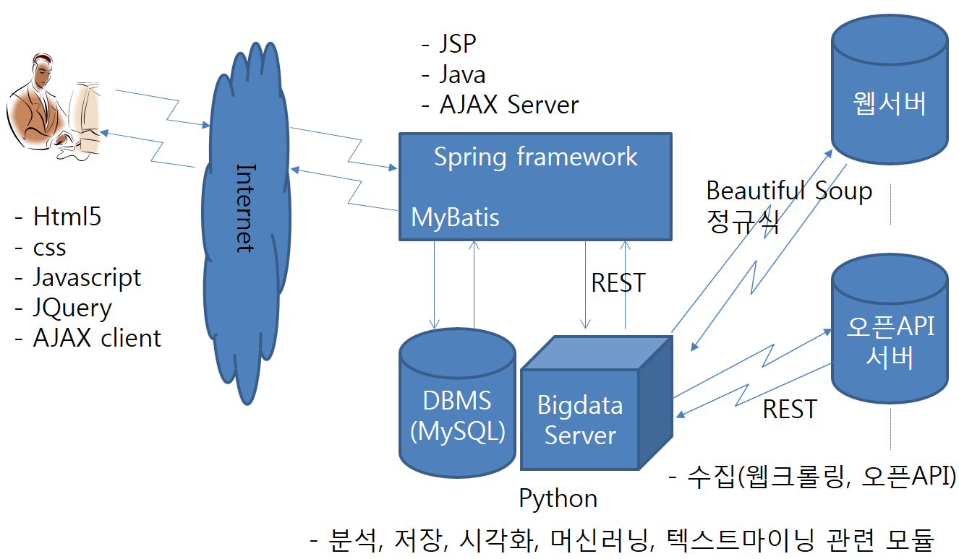

2. 이해당사자(stakeholder) 및 고객설명

2.1 고객 프로파일

2.1.1 쇼핑몰이용자

|  |  |
| --- | --- |
| **대표** | 아저씨1 |
| **설명** | 나이 : 30대  직업 : 사무직  온라인 쇼핑몰 사용 경험 : 많음  사이트 방문횟수 : 50회  시나리오:  사무직에 종사하는 아저씨1은 회사에서 사용할 비품을 대부분 여기에서 구매하고 있다. 자주 사는 물품을 항상 장바구니에 저장 해 두어 빠르게 구매하고 후기를 사이트 내부의 커뮤니티에 작성한다. 하지만 단골 고객에세 특별한 혜택이 없어서 아쉬워하고 있다. |
| **성공기준** | 1. 단골 고객에게 특별한 혜택(포인트 제도)을 제공한다.  2. 회원별 등급 제도를 만든다. |

|  |  |
| --- | --- |
| **대표** | 학생1 |
| **설명** | 나이 : 10대  직업 : 학생  온라인 쇼핑몰 사용 경험 : 적음  사이트 방문횟수 : 0회  시나리오:  학생 1은 인문계 고등학교 학생이다. 노트를 자주 사용하여 교체 주기가 짧다. 매번 문구점에 방문하는 것을 귀찮아하고 있다. 그래서 쇼핑몰에 접속하여 한번에 대량 구매를 하는 것이 목적이다. 학생인 만큼 유행에 민감하여 어떤 것을 구매할지 모르고 있고 배송기간이 명확하게 적혀있지 않아 언제부터 사용할 수 있을지 모르고 있다. |
| **성공기준** | 1. 추천 상품 탭을 만들어 비슷한 연령 및 직업군에 유행하는 물품을 추천해준다.  2. 배송 기간에 대해 명확히 명시하고 해당 택배사로의 링크를 연결하여 현재 위치를 확인할 수 있게 한다. |

|  |  |
| --- | --- |
| **대표** | 주부 1 |
| **설명** | 나이 : 50대  직업 : 전업주부  온라인 쇼핑몰 사용 경험 : 적음  사이트 방문횟수 : 3회  시나리오:  외국인 전업주부 주부1은 바쁜 학생인 자식들에게 필기구를 사주기 위해 쇼핑몰을 방문했다. 종류가 너무많고 한국어가 익숙치 않아 구매에 어려움을 겪고 있다. |
| **성공기준** | 1. 누구든 어떤상품인지 알아볼 수 있도록 마우스 커서를 탭에 올리면 이미지로 변환할 수 있게 한다.  2. 상품을 더욱 세분화 하여 원하는 상품을 구매할 수 있도록 한다. |

3. 성공기준

3.1 사용자 관점

|  |  |  |
| --- | --- | --- |
| 항목 | 정의 | 내용 |
| 방문당 구매율 | 구매건수/방문자 방문건수 | 웹사이트 방문하여 구매로 연결되는 비율 |
| 접속횟수 | 하루에 접속한 횟수 | 회원당 하루에 접속한 횟수를 측정한다. |
| 회원가입수 | 1년에 1만명 확보 | 회원을 얼마나 확보했는지 측정한다. |
| 머문시간 | 1회 머문 시간 | 어디에 관심 있는지 측정한다. |